

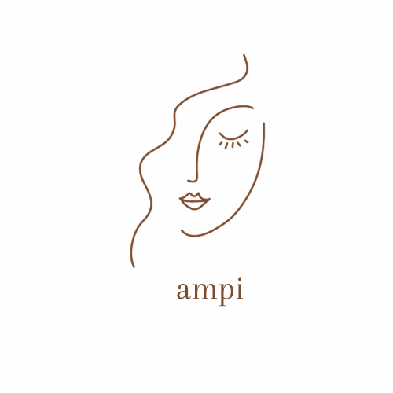

Foro Jóvenes Emprendedores

ampi

Área de conocimiento: Divulgación Científica
Categoría: Tecnología
Nivel: Secundaria
Nombre de los participantes: Ángel Mariel García Peñuelas
Nombre y firma del asesor: María Romina Flores Peña

Guasave, Sinaloa, México. 4 de diciembre del 2023.

I.INDICE....................................................................................................................2
II. RESUMEN............................................................................................................3
III. ANTECEDENTES...............................................................................................3
IV. PLANTEAMIENTO DEL PROBLEMA................................................................3
V. JUSTIFICACIÓN..................................................................................................4
VI. OBJETIVOS........................................................................................................4
VII. HIPÓTESIS........................................................................................................4
VIII. MARCO TEÓRICO...........................................................................................4
IX. METODOLOGÍA.................................................................................................4
X. RESULTADOS…………………………………………………………………….......5
XI. ANÁLISIS DE RESULTADOS............................................................................5
XII. CONCLUSIONES...............................................................................................5
XIII. BIBLIOGRAFÍA.................................................................................................5
XIV.ANEXOS............................................................................................................5

II. RESUMEN

El tema del acné es una enfermedad en la piel en la que todos hemos pasado pero es mas concurrente en la adolescencia en la etapa en donde nuestro cuerpo cambia y una de esos cambios incluye la aparición del acné, pero el problema aquí es que a muchos puede ser una inseguridad, porque tienen un acné abundante y mi proyecto intenta disminuir lo más posible el acné de tu piel, pero aquí es donde surge una pregunta.
Existen cuatro tipos de piel, mixta, grasa, normal, y seca, a lo cual no a todos pueden ser la misma crema, ejemplo: mi proyecto iba estar hecho del aguacate, pero el aguacate es muy grasoso entonces no se puede para la piel grasa.

III. ANTECEDENTES

2014 se realizó una crema facial con café que ayuda a la piel en su cuidado para hidratar, quitar acné.
También no solo tiene café, leche algunos productos para la cara, y el cabello; ya que la leche tiene nutrientes esenciales para el sistema humano por sus proteínas, entre otros.
la idea de este emprendimiento nació a partir de la gran demanda que poseen los productos de belleza, la alta cantidad de necesidades fisiológicas que han adquirido las personas, pera tener mejor apariencia y salud.

2017 se realizó tratamiento del acné en los estudiantes de tercero de bachillerato de la universidad educativa el Guayacán el cantón Quevedo, provincia de los ríos se realizó una investigación bibliográfica o documental y explorativa, utilizando el método inducativo, analítico, observancion y encuesta, aplicada a adolecentes.
2020 se realizó un análisis de pre-factibilidad desarrollado para evaluar la viabilidad del proyecto denominado “Crema facial con metohuayo”. Como parte de la evaluación del proyecto, se han realizado estudios de mercado, estudios legales, estudios organizacionales, estudios técnicos, estudios económicos y financieros, de modo que se pueda determinar, de forma completa, la viabilidad del proyecto.

IV. DEFINICION DEL PROBLEMA

Ahora en la actualidad al igual que antes las personas tienen acné, entonces esta crema es una forma de eliminarlo para el día mientras utilizas tu maquillaje o también sin tenerlo y también puede eliminar un poco las marcas que deja el acné.
Existen diferentes tipos de piel que son mixta, normal, grasa y seca a lo cual no puedo hacer una crema sino 4 porque puedo beneficiar la piel de una persona, pero también puedo destruir la piel de otra persona ya que no ocupan lo mismo y sería muy complicado hacer una crema que abarque a los 4 tipos de piel.
¿Será posible elaborar una crema para eliminar el acné?

V. JUSTIFICACIÓN

El acné es un trastorno de la piel que ocurre cuando los folículos pilosos se tapan con grasa y células cutáneas muertas. Causa puntos negros o granos. El acné es más común entre los adolescentes, aunque afecta a personas de todas las edades.
Este proyecto busca ayudar a las personas con su cuidado de la piel tanto como para los niños y adultos y no tan solo por los granos si no también por manchas, marcas o arrugas que si no tienen un buen cuidado suelen llegar a temprana edad.
VI. OBJETIVOS

General:
Ayudar a la gente con el cuidado de su piel, para reducir la enfermedad de el acne , mientras utilizan maquillaje. Al igual que poder ayudar en la hodratacion de la piel en el caso de la piel seca o muy seca.
Específicos:
• Comprar los materiales
• Reunir todos los materiales
• Seleccionar los ingredientes que voy a ocupar para cada crema
• Empezar a preparar y mezclar los ingredientes
• Tener lista mi crema
• Probarla
• Comprobar si funciono
• Tomar los resultados

VII. HIPÓTESIS

El acné es un trastorno de la piel que ocurre cuando los folículos pilosos se tapan con grasa y células cutáneas muertas. Esto causa puntos negros o granos, es posible elaborar una crema facial natural para eliminar el acné y manchas, ahora en la actualidad la gente solo compra productos caros que ni siquiera saben si es apropiados para ellos a mí me gustaría que aprendan a reconocer que algunas cosas no son adecuadas a su tipo de piel y que también cremas no caras son efectivas.

VIII. MARCO TEÓRICO

Crema: es una loción de texturas cremosas cuya fundación principal es proporcionar agua a las células de la piel
Acné: la grasa y las células muerta de la piel y tapan los poros y salen brotes.
Dermatología: parte de la medicina que se ocupa de las enfermedades de la piel (cara).
Vitaminas: son necesarias para el funcionamiento celular, el crecimiento y desarrollo hormonales.
Piel: el organismo más grande del cuerpo humano.
Hidratación: es un tratamiento muy efectivo en la piel.

IX. METODOLOGÍA

Este proyecto esta basado o investigado por otro proyecto hecho por café. En mi caso yo no lo hare de café pero lo hare igual de natural e intentare que sea mas eficiente en las personas.
Se utilizarán diferentes materiales uno de ellos y los mas importantes es la alantoína es un producto tanto químico como natural, este producto ayuda a la cicatrización en la piel, otros ingredientes son las frutas o verduras que utilizare para diferentes tipos de piel ya que yo no le puedo dar la misma crema a una piel grasa que una piel seca.
Los datos que yo saque para hacer este proyecto fue de Google académico.
- Primer paso será comprar todos los ingredientes
- Después empezar a contar las cantidades que voy a ocupar
- Empezar a mezclar
- Ponerlo en un bote
- Probarlo en la piel
- Esperar los resultados

X.RESULTADOS

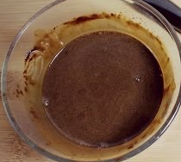

XI. ANÁLISIS DE RESULTADOS

Los resultados obtenidos en este proyecto fueron adecuados en la consistencia, se deberán realizar análisis de manera física y continua para analizar los avances y reacciones que puedan observarse durante el proceso de evaluación.

XII. CONCLUSIONES

Los resultados no son muy rápidos, pero funcionan en la piel grasa la verdad no e probado en otra piel por que no e podido encontrar a alguien que tenga otro tipo de piel o que se ofrezca a ayudarme, pero en conclusión esta crema facial ha sido efectiva en un tipo de piel, no eliminan el 100% pero te ayuda a bajar la aparición de acné.

XIII. BIBLIOGRAFÍA

Auccalla Centeno, C. A., Espinoza Flores, R. J., Hernández Rojas, J. L., Pereyra Fernández, H. B., & Yarin Miranda, J. D. (2020). Crema facial natural con metohuayo.

MONTALVO MOLINA, A. P., SAUCEDO MONTAÑO, A. L. E. J. A. N. D. R. A., SAUCEDO RIOS, M. V., VACA BOYAN, R. O. S. Y. A. N. Y., & VELASCO ROCA, V. I. V. I. A. N. E. (2014). Set de cosméticos Dermanature. Universidad, Ciencia y Sociedad, 27.

Vásquez-Vera, Navarrete-Ortega, Coello-Vera. 2017. INFORME FINAL DEL PROYECTO DE INVESTIGACIÓN PREVIO A LA OBTENCIÓN DEL TÍTULO DE LICENCIADA EN CIENCIAS DE LA EDUCACIÓN MENCIÓN ARTESANÍA. UNIVERSIDAD TÉCNICA DE BABAHOYO.

AGREGAR EL TEXTO CORRESPONDIENTE A CADA TITULO Y DEJAR EL TITULO EN CENTRO

